Cenário Semanal
Cliente: Ministério da Saúde - Dengue
Período: 18.02 a 24.02

Foram divulgadas mensagens sobre o texto “Mutirões: Juntos somos mais fortes que a dengue”. O conteúdo foi replicado no site e nas redes sociais em que a Rede de Mobilização Social (RMS) administra perfis. A repercussão da ação foi considerada positiva, a partir dos comentários recebidos e compartilhamentos das mensagens.

Total: 518 inserções

Site RMS: 20

Blog RMS: 09

01 novo texto foi inserido, intitulado “No Combate à Dengue, é preciso unir forças”.

02 visualizações do texto “No Combate à Dengue, é preciso unir forças”.

06 visualizações do texto “Mutirões: Juntos somos mais fortes que a dengue”, segundo Google Analytics.

Site RMS em outras plataformas
Site RMS (Biblioteca): 11

01 áudio foi inserido na biblioteca “Dengue é fácil combater, só não pode esquecer”.

10 visualizações na biblioteca “Dengue é fácil combater, só não pode esquecer”.
Inserções no Twitter do site RMS: 40

21 inserções de mensagens no Twitter do site da Rede de Mobilização Social (RMS).

18 usuários retransmitiram o conteúdo publicado.

01 usuário comentou o conteúdo publicado.
Inserções na Página do site da RMS no Facebook: 443

- 01 mensagem foi publicada na página da Rede de Mobilização Social (RMS).
- 17 interações no conteúdo publicado.
- 11 curtis.
- 01 comentário.
- 05 compartilhamentos.
- 425 usuários foram alcançados* pelo conteúdo publicado, segundo dados estáticos do Facebook.

* Alcance: é o número de pessoas únicas que viram as publicações.

Inserções no Perfil do site da RMS no Facebook: 13
- 02 mensagens foram publicadas na página da Rede de Mobilização Social (RMS).
- 11 interações no conteúdo publicado.
- 01 comentários.
- 10 curtis.
Orkut do Site RMS: 02

Orkut – Perfil 01: 01
- 01 recado enviado para 993 amigos no Perfil 01.

Orkut – Perfil 02: 01
- 01 recado enviado para 402 amigos no Perfil 02.

Destaques nas Redes Sociais

Facebook do Site RMS:

Nome: LeilaMaria De Oliveira Camilo, Roseli de Oliveira, Rafael F. Rodrigues, José Roberto, Luciana Paula Alves, Toni Ormundo, Vanessa Fonseca, Pierre Vassou, Carlos Bissolotti Neto, Marcos Lucas e Margareth C. T. Aguiar.
Localização: Não informado, Osasco (SP), Não informado, Não informado, Belo Horizonte (MG), Não informado, Não informado, França, São Paulo (SP), Rio de Janeiro (RJ) e Feira de Santana (BA).
Avaliação: Positiva

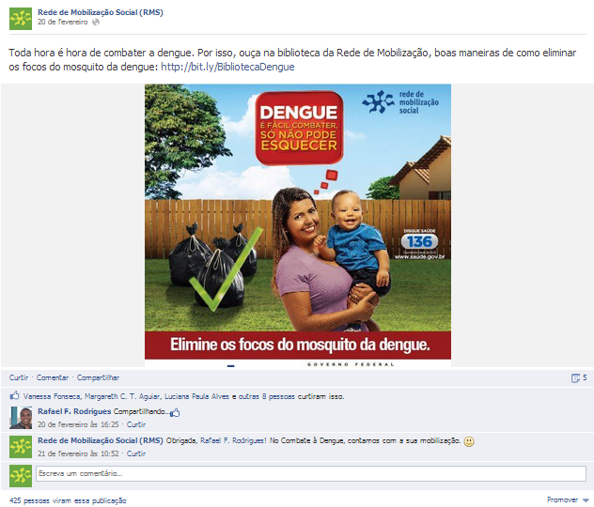

Twitter do site RMS:

Nome: Léa Bicalho, Jader Figueiredo e Papo Aberto.
Localização: Brasil, Paraty (RJ) e Não informado.
Avaliação: Positiva.

